INFORMACJA PRASOWA
Gdańsk, 9 marca 2026 r.

Czy Polacy martwią się o swoje emerytury? Wyniki badania consumer finance

Ponad dwie trzecie badanych uważa, że emerytura nie zapewni im odpowiedniego poziomu życia. Jednocześnie znacząca grupa ankietowanych nie podejmuje żadnych działań, by to zmienić.

Takie wnioski płyną z najnowszej edycji badania „Sytuacja na rynku consumer finance”, realizowanego przez Związek Przedsiębiorstw Finansowych w Polsce (ZPF) oraz Instytut Rozwoju Gospodarczego Szkoły Głównej Handlowej (IRG SGH). Respondenci, którzy nie pobierają jeszcze emerytury, zostali zapytani o przewidywania dotyczące przyszłych świadczeń.

Nastroje wokół przyszłych emerytur

Ankietowani zostali poproszeni o odpowiedź na pytanie, czy przyszłe świadczenia emerytalne zapewnią im odpowiedni poziom życia. Ponad 67 proc. odpowiedziało, że „raczej
nie” lub „zdecydowanie nie”. W I kw. 2023 r. było to 74,6 proc.

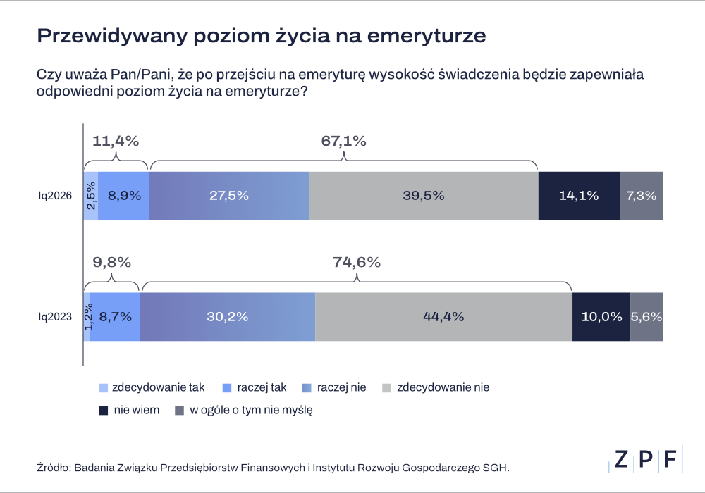

– Zmalały obawy Polaków o ich przyszłe bezpieczeństwo finansowe. Zmiana ta nie wynika jednak ze wzrostu optymizmu, lecz z przesunięcia się negatywnych odpowiedzi na to pytanie w kierunku odpowiedzi neutralnych, tj. „nie wiem”, „w ogóle o tym nie myślę” – wyjaśnia dr Konrad Walczyk, wicedyrektor IRG SGH.

Ekspert podkreśla, że wspomniany wzrost odsetka odpowiedzi „nie wiem” (14,1 proc. wobec 10 proc. w 2023 r.) i „w ogóle o tym nie myślę” (7,3 proc. wobec 5,6 proc. w 2023 r.) jest niepokojący, ponieważ może świadczyć o rosnącym braku zainteresowania podejmowaniem działań zmierzających do zapewnienia sobie dodatkowego zabezpieczenia sytuacji finansowej w okresie emerytalnym.

Jak Polacy dbają o swoją finansową przyszłość?

Mimo że ponad dwie trzecie respondentów obawia się niskich emerytur, to jednocześnie 39,5 proc. (wobec 44,4 proc. w 2023 r.) nie podejmuje żadnych kroków, by zwiększyć swoje dochody w przyszłości.

– Odnotowaliśmy spadek względem 2023 r., nadal jednak bierność Polaków jest wysoka i wobec perspektyw niskich przyszłych emerytur wzbudza rosnący niepokój. Brak dodatkowego zabezpieczenia emerytalnego prostą drogą prowadzi do obniżenia się poziomu życia po zakończeniu aktywności zawodowej – zwraca uwagę dr Konrad Walczyk.

Z badania „Sytuacja na rynku consumer finance” wynika, że wśród osób, które podejmują działania, by zapewnić sobie dodatkowe dochody na emeryturze, przeważa samodzielne odkładanie środków na bankowych kontach oszczędnościowych. Na drugim miejscu znajduje się program emerytalny oferowany przez pracodawcę. Kolejnym jest odkładanie na indywidualnym koncie emerytalnym IKE/IKZE oraz inwestowanie w fundusze, akcje i obligacje. W porównaniu do I kw. 2023 r. odnotowano wzrosty we wszystkich wspomnianych kategoriach.

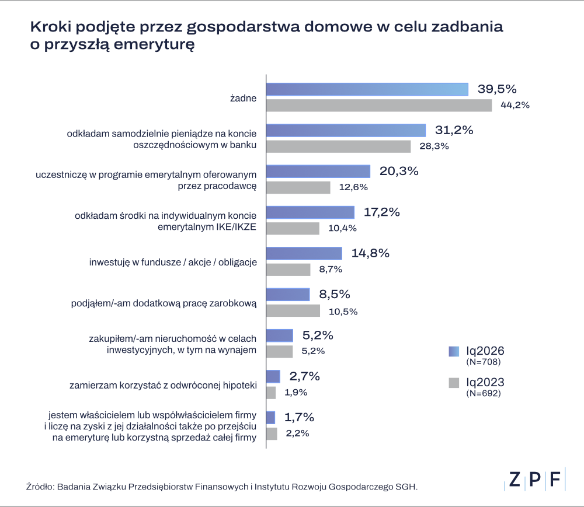

– Potrzebujemy merytorycznej, a nie politycznej debaty o systemie emerytalnym w Polsce. Przy prognozowanej stopie zastąpienia kluczowe jest promowanie oszczędzania na emeryturę oraz podejmowanie działań, które mogą zapewnić dodatkowy dochód w okresie emerytalnym. Nasze badanie pokazuje, że strategie gospodarstw domowych w tym zakresie są zróżnicowane i nie sprowadzają się do jednego, uniwersalnego modelu. Najlepszym wyjściem jest jednak dywersyfikacja źródeł potencjalnego przychodu na emeryturze – podkreśla Marcin Czugan, Prezes ZPF.

Badanie „Sytuacja na rynku consumer finance”

„Sytuacja na rynku consumer finance” to badanie realizowane od 2006 r. w odstępach kwartalnych przez ZPF oraz IRG SGH. W jego ramach respondenci odpowiadają na szereg pytań dotyczących sytuacji finansowej gospodarstw domowych. Więcej informacji o badaniu na stronie https://zpf.pl/sytuacja-na-rynku-consumer-finance/

***

W sprawie dodatkowych komentarzy zapraszamy do kontaktu: media@zpf.pl.

***
Związek Przedsiębiorstw Finansowych w Polsce (wcześniej Konferencja Przedsiębiorstw Finansowych w Polsce) powstał 27 października 1999 roku i obecnie skupia ponad 110 przedsiębiorstw z wielu sektorów polskiego rynku finansowego, w tym bankowości, zarządzania wierzytelnościami, pośredników finansowych, instytucji pożyczkowych, zarządzających informacją gospodarczą, odwróconej hipoteki w modelu sprzedażowym, fintech. Jest największą multisektorową organizacją podmiotów rynku finansowego w Polsce.

Od ponad 25 lat ZPF działa na rzecz rozwoju rynku finansowego w Polsce i podnoszenia standardów etycznych w branży, występuje aktywnie jako partner społeczny w procesach legislacyjnych, a także reprezentuje polskie instytucje finansowe w UE. ZPF to członek dwóch organizacji samorządowych na szczeblu europejskim: EUROFINAS (European Federation of Finance House Associations), zrzeszającej instytucje związane z rynkiem kredytu konsumenckiego w Europie oraz FENCA (Federation of European National Collection Associations), która reprezentuje interesy sektora zarządzania wierzytelnościami w Europie.

ZPF ma w swoim dorobku badawczym kilkaset raportów branżowych. Jest też organizatorem kongresów, webinarów i innych inicjatyw dla branży finansowej.


http://www.linkedin.com/company/zpf



